ІНСТРУКЦІЯ 4
до практичного заняття з навчальної дисципліни
« Трудове навчання з методиками викладання технологічної галузі « Технології»
Тема: Аплікація з паперу.
Мета: закріпити знання студентів про види аплікації: предметну та декоративну аплікацію як вид декоративно-прикладного мистецтва, її види, матеріали, інструменти, техніку безпечної праці з ними, послідовність виготовлення, кінцеве опорядження. Формувати уміння виконувати аплікацію з елементами об’ємної пластики, аплікацію в техніці витинанка. Розвивати окомір, просторову уяву, логічне мислення. Виховувати культуру праці, професійні компетентності вчителя початкової освіти.
Студенти повинні знати:
- поняття про аплікацію, її види, матеріали, інструменти, техніку безпечної праці з ними;
- клеючі розчини;
- послідовність виготовлення, кінцеве опорядження виробів.
Студенти повинні вміти:
- правильно організовувати робоче місце;
- якісно виконувати прийоми вирізання в аплікації, використовувати прийоми чіткості зображення при виконанні аплікації;
- вирізувати витинанку, використовуючи шаблони та необхідні матеріали;

Рекомендована література:
- Хорунжий В.І. Практичні роботи в навчальних майстернях. Київ, «Вища школа», 1989. стор. 3-12.
- Хорунжий В.І. Практикум в навчальних майстернях з методикою трудового навчання. Тернопіль. Астон, 2001. стор. 3-14.
Завдання для практичної роботи на заняття

Тематична аплікація, витинанка
1. Тематична аплікація тема « Натюрморт з фруктів»
- 2 зразка « Натюрморт з фруктами» :
багатошарову аплікацію (зобр 1);
об’ємну аплікацію (зобр. 2);

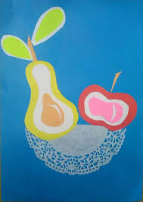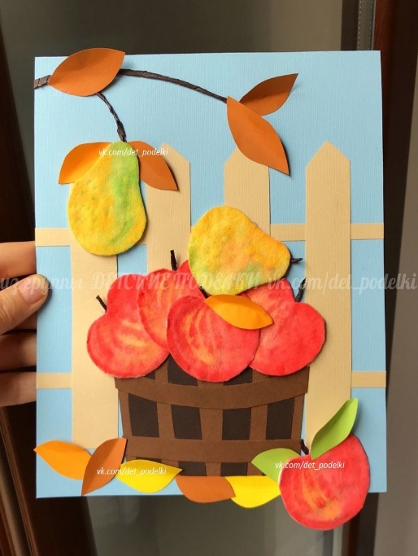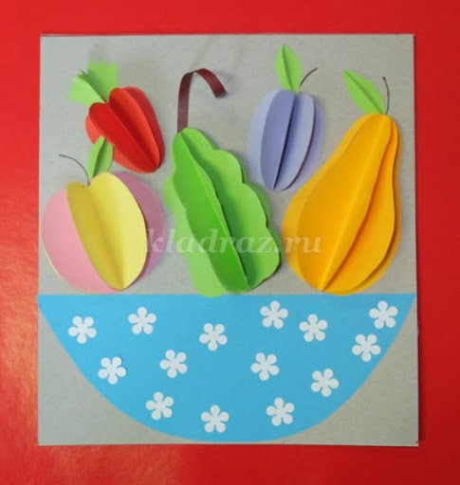

зображення 1 зображення 2

2. Витинанка

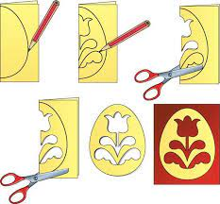

1.Склади аркуш паперу навпіл.
2. Домалюй половину яйця до лінії згину.
3. Вибери та познач половину симетричного візерунка.
4. Виріж витинанку. Розгорни.
5 Нанести клейовий розчин на картон.
6. Викласти витинанку на основу, розправити обережно від середини до країв зображення запобігаючи складок.
7. Покласти під прес.

Домашнє завдання:
1. Виконати два зразка предметної аплікації «Натюрморт з фруктів».
2. Виконати зразок витинанки «Писанка»
3. Скласти конспект уроку з об’ємної аплікації « Натюрморт з фруктами» .

Додаток. Види ажурної аплікації.

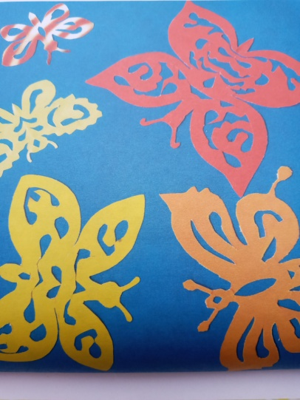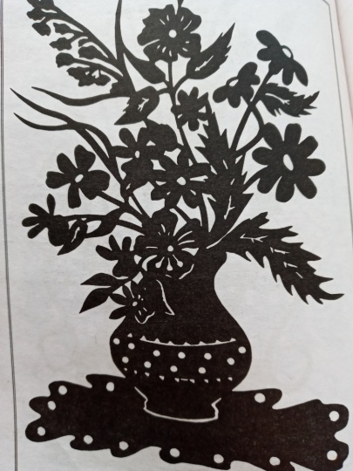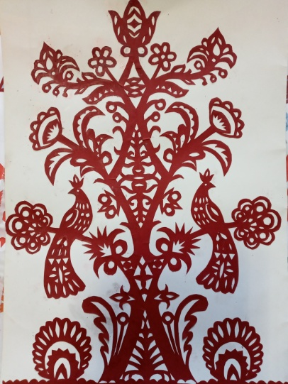

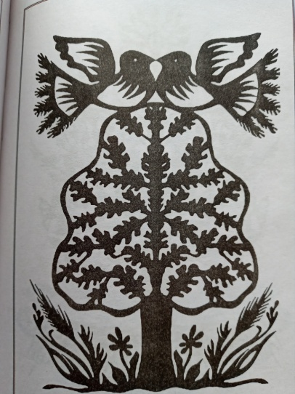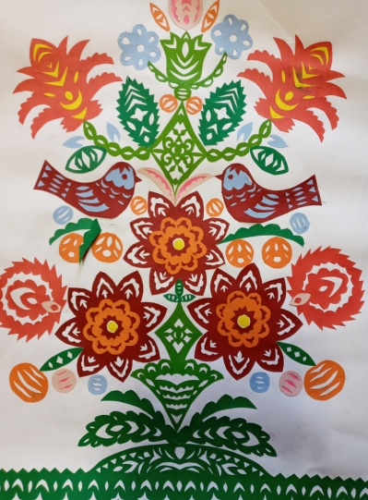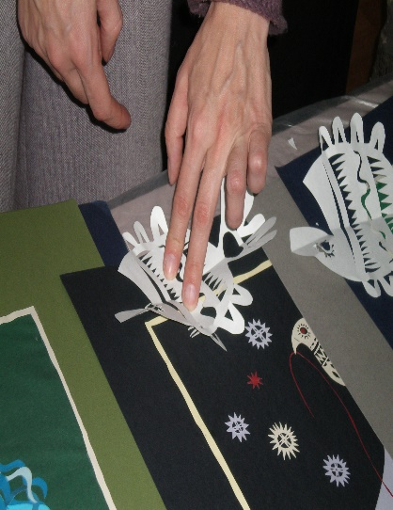

Завдання для самоконтролю.
- Що називається аплікацією?
- Які види аплікації з паперу ви знаєте?
- Яке місце займає аплікація ?
- Матеріали для виконання аплікації технікою мозаїка.
- Предметна, об’ємна аплікації та послідовність її виконання.

